**OCCASIONELE VERKOPEN - VERDELINGEN**

Verkopen of verdeling van producten in kader van een niet-commercieel karakter, in hoofdzaak bedoeld voor de kas van een vereniging of een goed doel.

Duurtijd: voorlopig tot eind 2020

Volgens politiebesluit van de gouverneur, dd. 02/11/2020

**OVERZICHT RICHTLIJNEN**

**Samenscholingsverbod – tijdens voorbereiding occasionele verkoop van toepassing**

* Vergaderingen van verenigingen zijn niet langer fysiek toegestaan, ze moeten uitgesteld worden of dienen op afstand (via digitale weg) door te gaan
* Indoor kan een privé-persoon maar 1 extra contact bij eigen huisgezin ontvangen, dit dient het enige nauwe contact te zijn van de privé-persoon
* Outdoor geldt een samenscholingsverbod van max. 4 personen (+12 jaar), en dient de afstandsmaatregel, hygiënemaatregel en mondmaskerplicht strikt gevolgd te worden

**Kan de vereniging de goederen leveren?**

* Een vereniging mag zelf geen goederen leveren aan de deur/aan huis.
* De vereniging kan wel samenwerken met een professionele handelaar/horecazaak/leverancier om de levering te laten doen in plaats van de vereniging.  De vereniging mag niet mee helpen bij de levering.
* Uitzondering: leveren door verenging / organisatie kan alleen in kader van zorg voor meer kwetsbaren (bvb bezorgen van gratis attentie) – dit onder strikte voorwaarden
* Uitzondering: occasionele verkopen / verdelingen in school kunnen enkel in school gebeuren, indien het item via de schooltas / extra tas met de leerling kan meegeven worden (er is geen contact tussen aanbieder en ouder)

**Kan de vereniging de goederen laten afhalen?**

* Een vereniging kan de goederen laten afhalen aan een door de stad ingericht afhaalpunt of via een bestaande winkel of bestaand afhaalpunt.
* Een vereniging mag helpen bij het afhalen van de goederen maar dit moet gebeuren onder toezicht van de stad of van een reeds bestaande afhaalpunt / bestaande winkel.

**Welke goederen kunnen door verenigingen verkocht worden?**

* Aangekochte goederen die doorverkocht worden (bvb. industriële koeken, pannenkoeken, chocolade reeds verpakt, postkaarten, balpennen, sleutelhangers…)
* Etenswaren (bvb. spaghetti, zelf gemaakte pannenkoeken, soep, hutsepot …) enkel indien bereid door een professionele traiteur/cateraar/restaurateur… De vereniging mag hierbij niet helpen.
* Niet-etenswaren die zelf gemaakt worden (bvb. kaarsen, zelf gemaakte postkaarten…) – belangrijk dat de vrijwilliger de hygiënemaatregelen strikt naleeft
* Samengestelde pakketten (bvb. ontbijtmand): kan enkel wanneer de pakketten samengesteld werden door een professionele instantie en dus niet door de vereniging.

**Waaraan moet een afhaalpunt ingericht aan een bestaande winkel of door de stad georganiseerd minimaal voldoen?**

* Het afhaalpunt bevindt zich aan de buitenzijde van het gebouw
* afstand van 1,5 m tussen elke persoon wordt gegarandeerd
* mondmaskers worden gedragen door de aanbieder en de afhaler
* noodzakelijke handhygiëne ter beschikking van aanbieder en afhaler
* de activiteit moet zo worden georganiseerd dat samenscholingen worden vermeden
* bij voorkeur  afhalen op reservatie/via tijdslots
* geen cash geld, maar vooraf betaling of contactloos ter plaatse
* de vereniging mag ondersteuning geven aan het afhaalpunt, maar dit moet onder toezicht gebeuren van de stad of de winkel/horecazaak/traiteur/cateraar/ restaurateur

Hierover en over eventueel bijkomende punten worden duidelijke afspraken gemaakt met de instantie die het afhaalpunt aanbiedt.  De instantie die het afhaalpunt aanbiedt, ziet er op toe dat de maatregelen opgevolgd worden.

**Afhaalpunt onder toezicht van de stad Tielt**

* Europahal – Gen. Maczekplein 5 te Tielt, ingang aan grote poort, onder afdak.
* Ter beschikking gesteld door het stadsbestuur: tafels, handgel (voor aanbieders en afhalers), nadars voor de organisatie eenrichting, eenrichtingspijlen (gemarkeerd op de grond) en een stoepbord met richtlijnen afhalers
* Max. toegelaten tijd voor organiseren afhaalpunt per actie is 2 dagen
* Tarief: kosteloos

**Foto locatie afhaalpunt:**

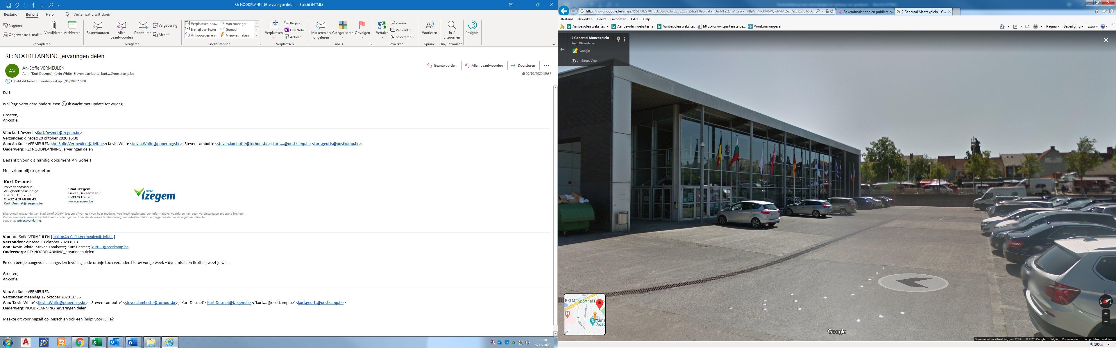

**Foto uitzicht afhaalpunt:**

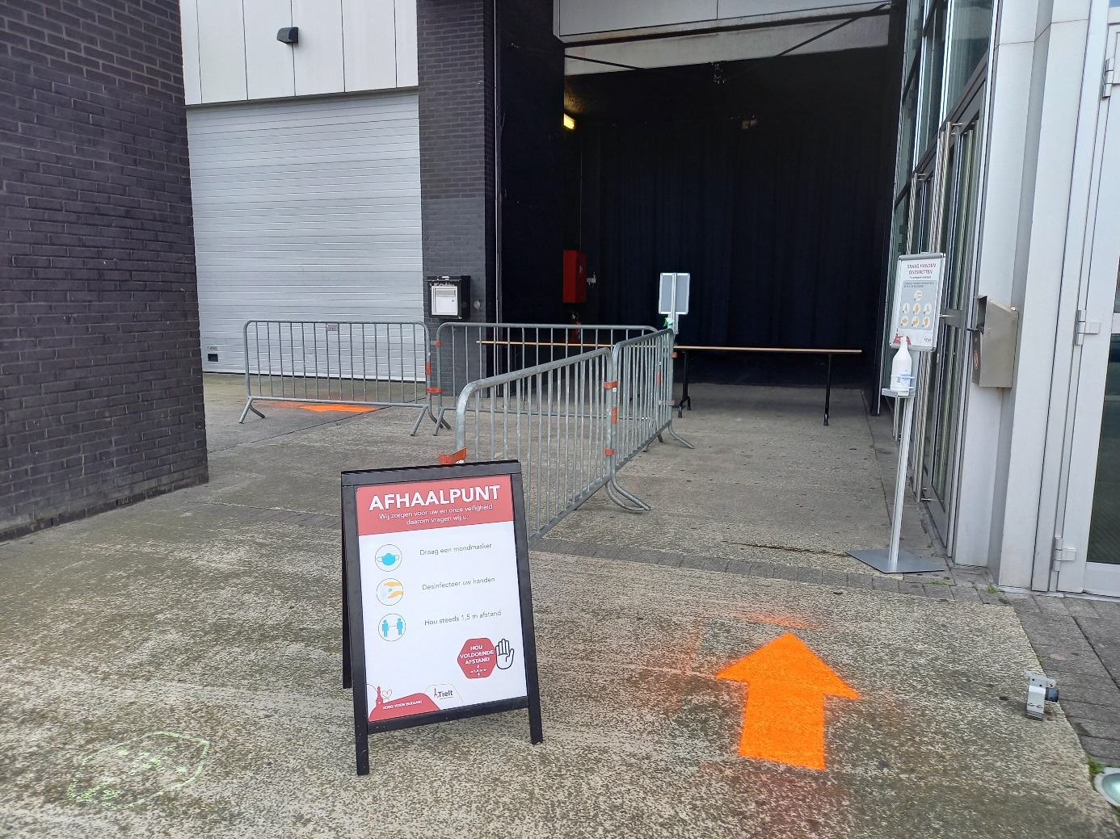

**PROCEDURE AANVRAAG**

* Aanvraagformulier invullen en bezorgen aan [noodplanning@tielt.be](mailto:noodplanning@tielt.be)
* Er kunnen bijkomende vragen gesteld worden bvb aftoetsen data gebruik stedelijk afhaalpunt
* Nadat alle informatie beschikbaar is, dient er op een doorlooptijd van één week gerekend te worden, voor het verkrijgen van een antwoord
* De toelating of niet-toelating wordt ook doorgegeven aan de politiediensten
* Bij gebruik stedelijk afhaalpunt, dient na de toelating door de aanvrager praktische afspraken gemaakt te worden voor gebruik via de toezichter van de Europahal, bereikbaar op het nummer 0475 66 24 60. De voorgestelde data zal wel reeds gereserveerd zijn.

|  |  |
| --- | --- |
| **INFO VERENIGING** | |
| Naam organisatie of vereniging |  |
| Adres organisatie |  |
| Naam aanvrager / verantwoordelijke occasionele verkoop |  |
| Contactgegevens aanvrager / verantwoordelijke (gsm + emailadres) |  |
| Doel verkoop |  |
| Bijkomende info |  |
| **INFO PRODUCT** | |
| Welke producten worden verkocht |  |
| Hoe worden deze aangekocht / bereid / … |  |
| Indien het gaat over een samengesteld pakket, welke professionele instantie stelt het pakket samen |  |
| Verwacht aantal producten (inschatting) |  |
| Bijkomende info |  |
| **INFO BESTELLING** | |
| Hoe gebeurt de bestelling |  |
| Hoe gebeurt de betaling? Noot: cash geld ter plaatse is niet toegelaten |  |
| Bijkomende info |  |
| **INFO VERDELING** | |
| Aantal geschatte contacten (aantal personen die bestelling plaatsen) |  |
| Indien er wordt gewerkt met levering aan huis, welke professionele instantie zal dit doen? |  |
| Wordt gewerkt met een afhaalpunt? |  |
| Wie is de verantwoordelijk bij het afhaalpunt (naam + gsmnummer) |  |
| Wie zal aanwezig zijn bij de verdeling – minimale aanwezigheid, met max. 2 personen toegelaten bij gebruik stedelijke afhaalpunt |  |
| Wordt gewerkt met een professioneel afhaalpunt aan een bestaande winkel, indien ja: adres en gegevens winkel + naam / gsm verantwoordelijke |  |
| Wens je gebruik te maken van het stedelijk afhaalpunt? Indien ja: gewenste dagen en uren (max. 2 dagen) |  |
| Bijkomende info: |  |

*\*Ondergetekende verklaart kennis genomen te hebben en gaat akkoord met de richtlijnen in het reglement ‘gebruik van de socioculturele infrastructuur’.*